METAL SPİRAL KAYDIRAK KORKULUĞU

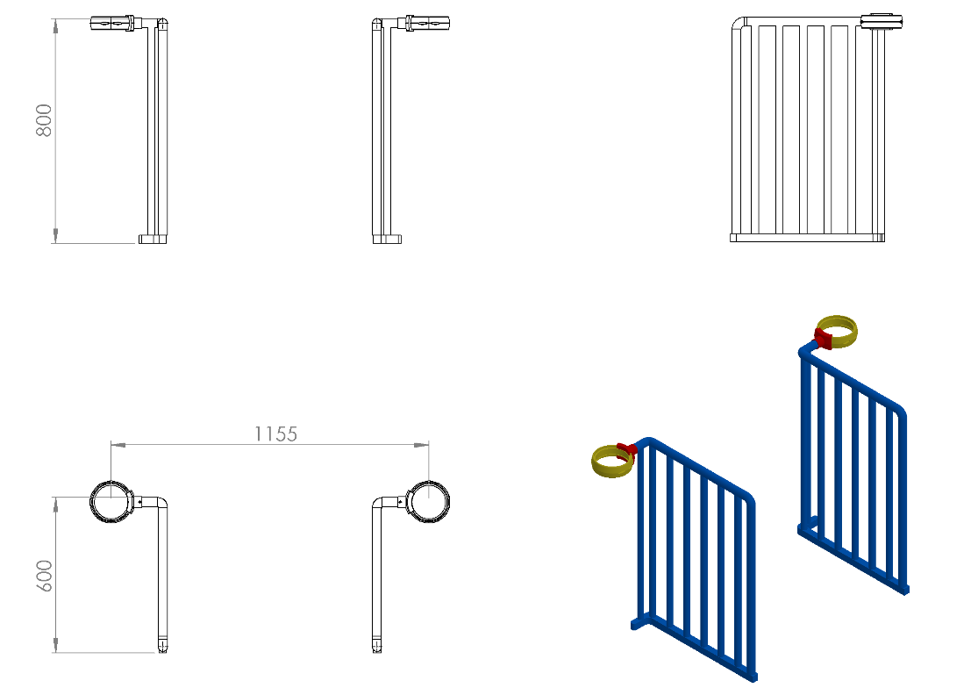
Metal pano korkuluğu ana konstrüksiyonunda teknik resimde verilen ölçülerde; el tutma yerine Ø27 x 2 mm SDM boru kullanılıp araları Ø21 x 2 mm SDM boru ile örülecektir. Mesnet yerlerinde mukavemet ve estetik kazanma amacıyla dikey boruların uç kısımlarından 40 x 10 Lama demiri ile kaynak yöntemiyle birleştirilecektir.
Korkuluğun kuleye montajı teknik resimde belirtildiği gibi el tutma yerlerinin borunun uç kısımlarından plastik enjeksiyon metoduyla 1.sınıf polyamid malzemeden üretilmiş kelepçeler ve galvaniz kaplamalı cıvatalar ile bağlanacaktır.
Korkuluk metal aksamı kumlama işlemine tabi tutularak elektrostatik toz boya yöntemi ile dış cepheye uygun olarak çocukların ilgisini çekecek canlı renklerde boyanacaktır.
TSE EN 1176-1 standardına göre parmaklık aralıkları < 89 mm olacaktır.

